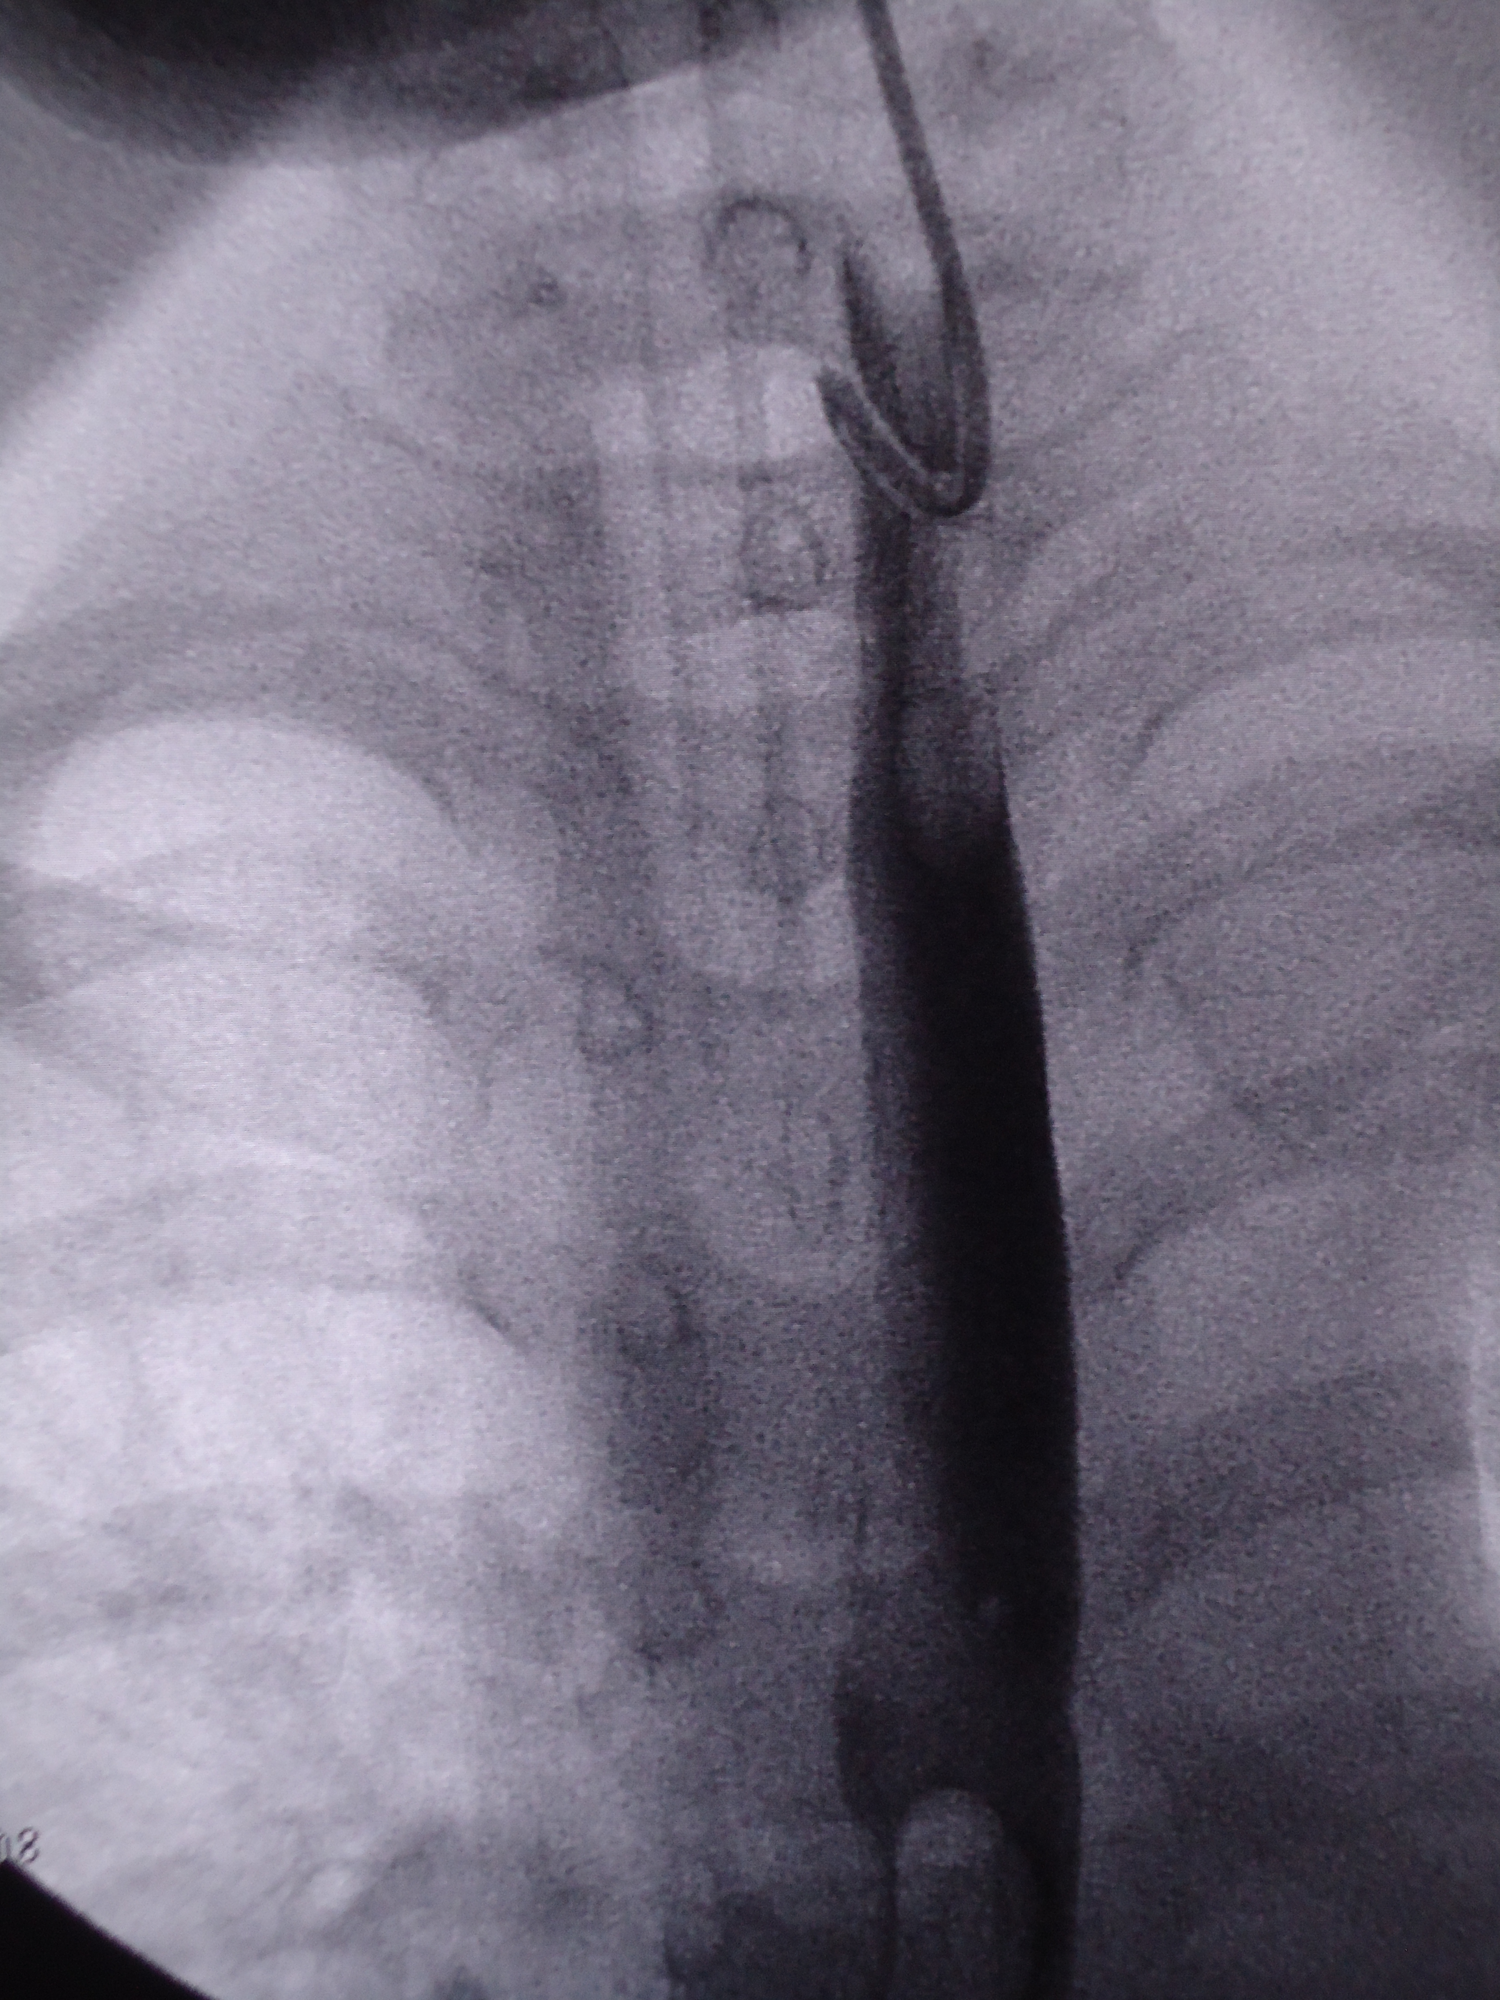

foto 7: Esofagograma sin fugas de material de contraste

